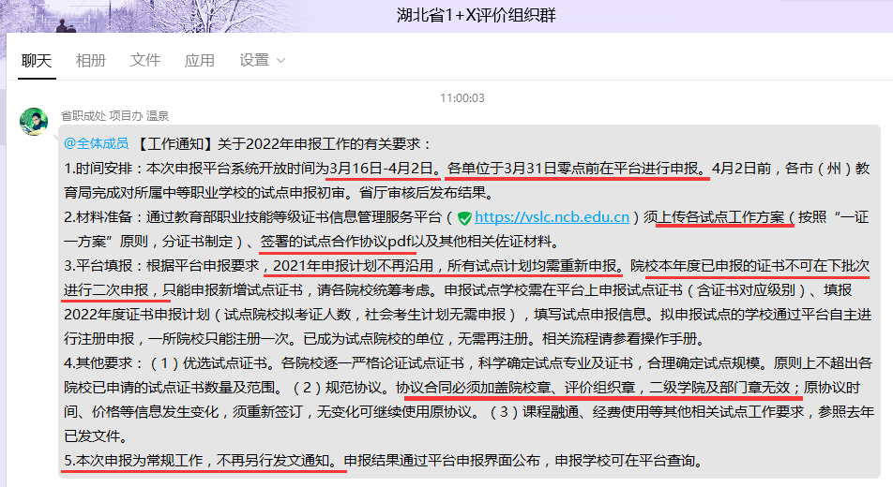



@全体成员 【工作通知】关于2022年申报工作的有关要求：

**1.时间安排：**

本次申报平台系统开放时间为**3月16日-4月2日**。各单位于**3月31日零点前在平台进行申报**。4月2日前，各市（州）教育局完成对所属中等职业学校的试点申报初审。省厅审核后发布结果。

**2.材料准备：**

通过教育部职业技能等级证书信息管理服务平台（**https://vslc.ncb.edu.cn**）须上传**各试点工作方案**（按照“一证一方案”原则，分证书制定）、**签署的试点合作协议pdf**以及其他相关佐证材料。

**3.平台填报：**

根据平台申报要求，**2021年申报计划不再沿用，所有试点计划均需重新申报**。**院校本年度已申报的证书不可在下批次进行二次申报，只能申报新增试点证书，请各院校统筹考虑。**申报试点学校需在平台上申报试点证书（含证书对应级别）、填报2022年度证书申报计划（试点院校拟考证人数，社会考生计划无需申报），填写试点申报信息。拟申报试点的学校通过平台自主进行注册申报，一所院校只能注册一次。已成为试点院校的单位，无需再注册。相关流程请参看操作手册。

**4.其他要求：**

（1）优选试点证书。各院校逐一严格论证试点证书，科学确定试点专业及证书，合理确定试点规模。原则上不超出各院校已申请的试点证书数量及范围。

（2）规范协议。**协议合同必须加盖院校章、评价组织章，二级学院及部门章无效**；原协议时间、价格等信息发生变化，须重新签订，无变化可继续使用原协议。

（3）课程融通、经费使用等其他相关试点工作要求，参照去年已发文件。

**5.本次申报为常规工作，不再另行发文通知。申报结果通过平台申报界面公布，申报学校可在平台查询。**